TP OPENFLOW 1
Open vSwitch sans contrôleur : flux manuels et captures Wireshark
Version guidée — deux terminaux distincts + Wireshark exclusivement graphique
QUESTION DE DÉPART Un lien fonctionne, les adresses IP sont correctes, mais un ping échoue. Est-ce forcément un problème physique ?

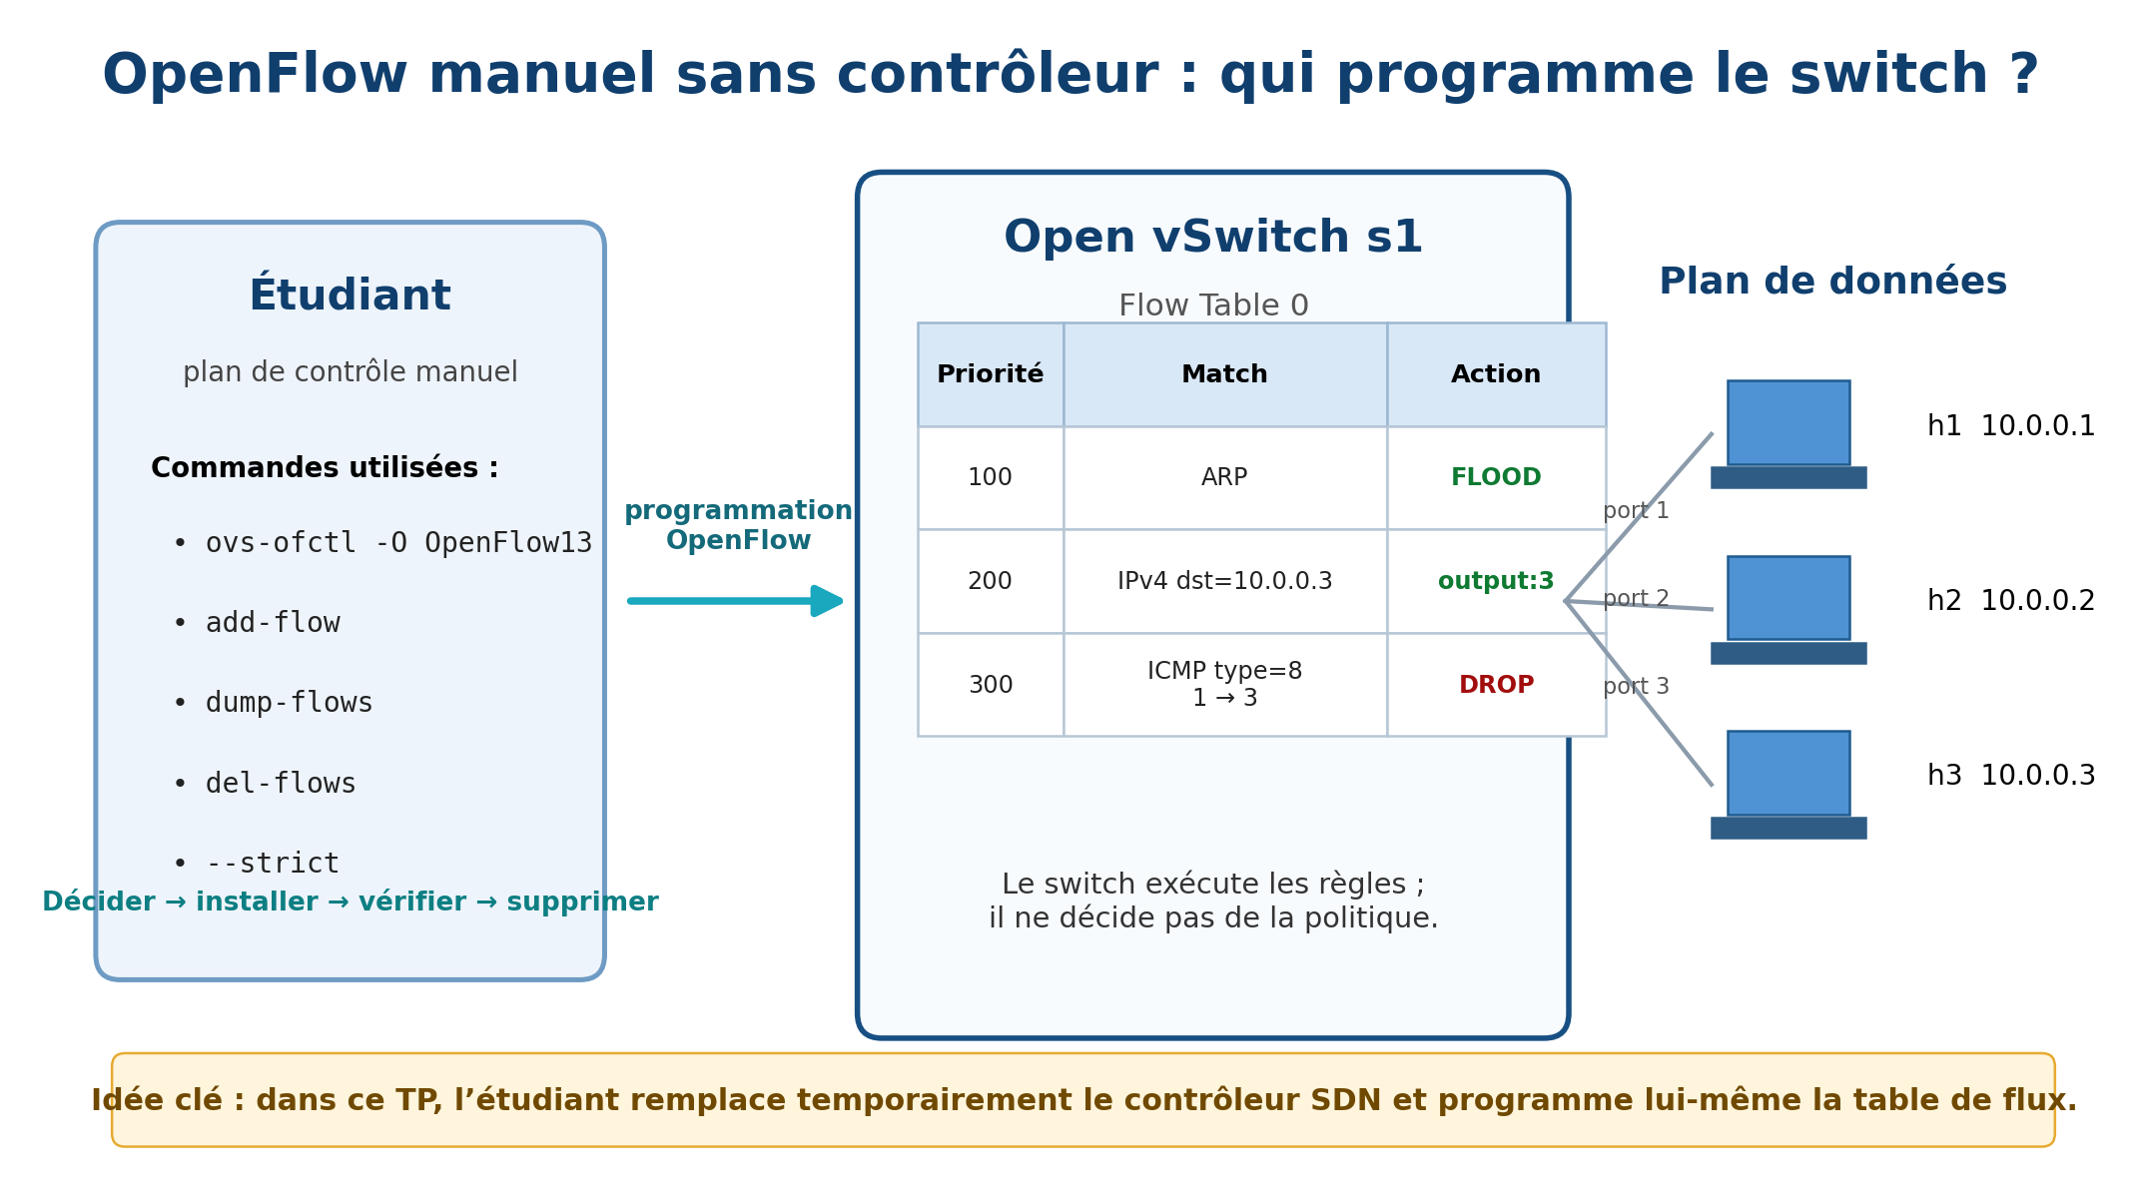

1. Objectifs pédagogiques et résultats attendus
- Comprendre la différence entre Open vSwitch (commutateur logiciel) et OpenFlow (règles de traitement).
- Créer trois hôtes et un switch OVS sans contrôleur, en OpenFlow 1.3 et fail-mode secure.
- Afficher, ajouter et supprimer des flux avec sudo ovs-ofctl depuis Ubuntu, hors de la console Mininet.
- Distinguer ARP, ICMP et TCP et relier chaque paquet à une règle et à une priorité.
- Observer dans Wireshark graphique, à chaque expérience, la présence ou l’absence du paquet à l’entrée et à la sortie du switch.
- Comparer la commutation NORMAL, les flux IPv4 explicites, les ACL ICMP et TCP, puis vérifier le retour du trafic après suppression des règles.
MÉTHODE CONSTANTE Terminal 2 installe les règles → Wireshark lance/reprend la capture → Terminal 1 génère le trafic → on vérifie la capture et les compteurs.

2. Comprendre le laboratoire avant de taper

2.1 Architecture et adresses
Rappel : dans l’architecture SDN, applications et contrôleur se trouvent dans le plan de contrôle, tandis que les commutateurs traitent les paquets dans le plan de données.
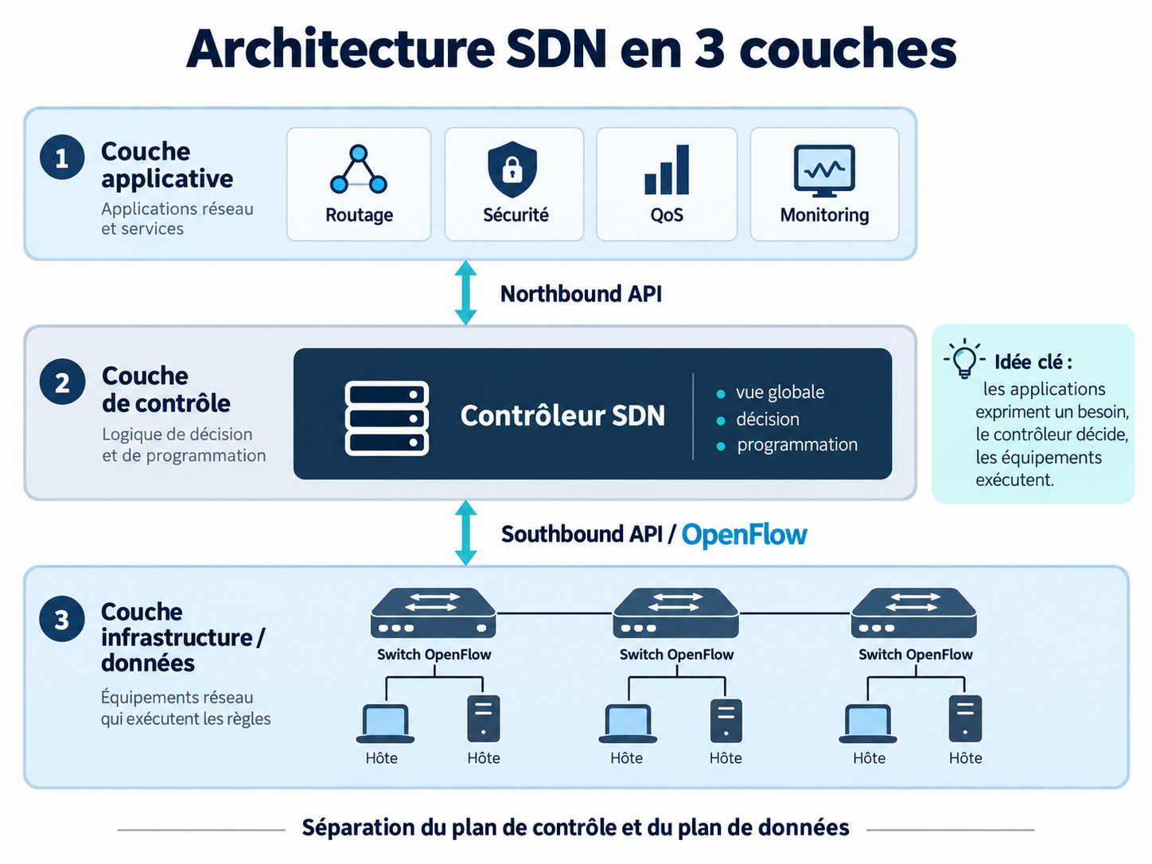
Dans ce TP particulier, il n’y a PAS de contrôleur. On crée single,3 : h1 (10.0.0.1), h2 (10.0.0.2), h3 (10.0.0.3) reliés à s1. Les règles sont installées manuellement depuis le Terminal 2.
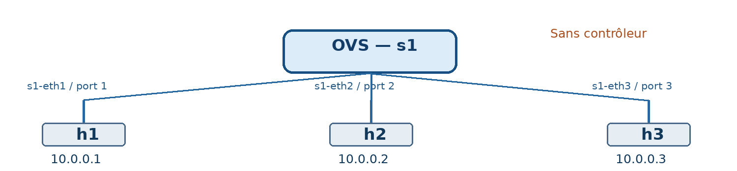

2.2 Principe de sélection des règles
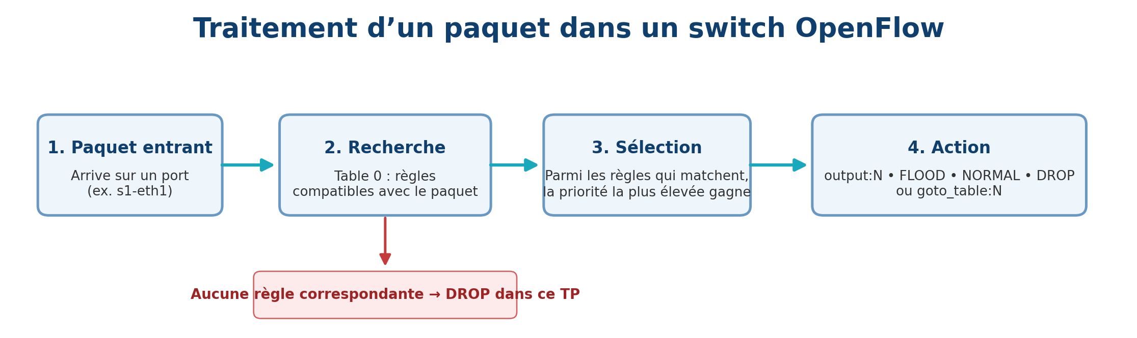
Le paquet entre dans s1, la règle qui correspond avec la priorité la plus élevée est choisie, puis son action est exécutée. En l’absence de règle utile, il n’est pas transféré dans ce TP.

2.3 Quel poste pour quelle commande ?
Écran | Ce qu’il contient | Commandes qui y appartiennent
TERMINAL 1 | Fenêtre Ubuntu servant à démarrer Mininet, puis prompt mininet>. Ne pas fermer pendant le TP. | Avant mininet> : sudo mn -c, sudo mn ...  Après mininet> : net, pingall, h1 ping ..., h3 python3 ...
TERMINAL 2 | Autre terminal Ubuntu indépendant, invite utilisateur normale ($). | sudo ovs-vsctl ..., sudo ovs-ofctl -O OpenFlow13 ...
WIRESHARK GRAPHIQUE | Application avec ses menus, filtres et captures de s1-eth1 / s1-eth3. | Capture → Options / Démarrer / Redémarrer ; filtres arp, icmp, tcp.port == 8080

IMPORTANT — NE PAS RECOPIER LES INVITES Quand le document indique « mininet> », c’est l’invite affichée par Mininet, pas une partie de la commande à saisir. Dans les encadrés TERMINAL 1 ci-dessous, tapez seulement les lignes de commande. Ne tapez jamais sh ovs-ofctl : ces commandes sont exécutées dans le Terminal 2 avec sudo.

2.4 Topologie et correspondance des ports
Hôte | Adresse IP | Interface OVS probable | Port OpenFlow probable
h1 | 10.0.0.1 | s1-eth1 | 1
h2 | 10.0.0.2 | s1-eth2 | 2
h3 | 10.0.0.3 | s1-eth3 | 3

Ces numéros sont typiques de single,3, mais les résultats de « ovs-ofctl show s1 » font foi. Adaptez output:1/2/3 en cas de différence.

3. Préparer Ubuntu une seule fois
PRÉPARATION — Terminal Ubuntu (avant Mininet)
sudo apt update
sudo apt install -y mininet openvswitch-switch wireshark tshark tcpdump xterm iproute2 iputils-ping curl netcat-openbsd
sudo systemctl enable --now openvswitch-switch
Pourquoi : Installe tous les composants. La commande apt install est sur une seule ligne.

PRÉPARATION — Terminal Ubuntu (avant Mininet)
mn --version
ovs-vsctl --version
ovs-ofctl --version
wireshark --version
Pourquoi : Les quatre commandes doivent répondre avec une version.

3.1 Autoriser l’utilisateur normal à capturer
PRÉPARATION — Terminal Ubuntu (avant Mininet)
sudo dpkg-reconfigure wireshark-common
sudo usermod -aG wireshark "$USER"
Pourquoi : Au premier écran, répondre Yes à « non-superusers capture packets ? ». Fermer ensuite la session Ubuntu et se reconnecter.

PRÉPARATION — Terminal Ubuntu (avant Mininet)
groups
dumpcap -D
Pourquoi : Vérifier que votre utilisateur appartient au groupe wireshark et que les interfaces sont listées.

SÉCURITÉ L’application Wireshark doit être ouverte sans sudo. Seul dumpcap dispose des privilèges de capture nécessaires.

4. Démarrer proprement les trois fenêtres

Étape 4.1 — Terminal 1 : créer la topologie
PRÉPARATION — Terminal Ubuntu (avant Mininet)
sudo mn -c
sudo mn --topo single,3 --switch ovsk,protocols=OpenFlow13 --controller none
Pourquoi : La première commande nettoie les anciennes interfaces. La seconde lance Mininet et laisse apparaître « mininet> ».

POINT DE CONTRÔLE Ne quittez pas Mininet. L’invite doit rester affichée : mininet>. Si vous revenez au prompt Ubuntu ($), la topologie n’est plus active.

TERMINAL 1 — Mininet (invite mininet>)
net
nodes
h1 ip -br addr
h3 ip -br addr
Pourquoi : net doit montrer s1 connecté aux trois hôtes ; les commandes ip affichent les adresses.

Étape 4.2 — Terminal 2 : programmer les paramètres OVS
TERMINAL 2 — Ubuntu (sudo pour OVS)
sudo ovs-vsctl set-fail-mode s1 secure
sudo ovs-vsctl set bridge s1 protocols=OpenFlow13
sudo ovs-vsctl get-fail-mode s1
sudo ovs-vsctl get bridge s1 protocols
sudo ovs-ofctl -O OpenFlow13 show s1
Pourquoi : secure interdit la commutation autonome de secours. Vérifier les ports et le protocole.

POINT DE CONTRÔLE Les réponses attendues sont secure, [OpenFlow13] et des ports reliés à h1/h2/h3. Sans cela, ne poursuivez pas.

Étape 4.3 — Fenêtre Wireshark : lancement graphique et double capture
FENÊTRE 3 — WIRESHARK GRAPHIQUE : RÉGLAGES INITIAUX
1. Ouvrir le menu Applications d’Ubuntu et cliquer sur Wireshark (ou taper « wireshark & » dans le Terminal 2, sans sudo).
2. Choisir « Capture → Options… ». Dans la liste, cocher UNIQUEMENT s1-eth1 et s1-eth3. Si elles n’apparaissent pas, la topologie Mininet doit être créée d’abord.
3. Laisser le FILTRE DE CAPTURE vide, puis cliquer sur « Démarrer ». Dans la barre de FILTRE D’AFFICHAGE (en haut), entrer le filtre indiqué ci-dessous et valider.
4. Dans une trame sélectionnée : développer « Frame » et repérer « Interface name » / interface de capture pour distinguer s1-eth1 et s1-eth3.
5. Avant chaque nouveau test, faire « Capture → Redémarrer » pour vider les paquets précédents (enregistrer d’abord si besoin). Ne fermez pas Wireshark jusqu’à la fin du TP.
Filtre d’affichage : arp || icmp || tcp.port == 8080
Ce que vous devez voir : La même fenêtre affiche les paquets vus sur les deux interfaces. Sur un paquet autorisé, on pourra reconnaître un exemplaire à l’entrée et un autre à la sortie.

SI LES DEUX INTERFACES NE PEUVENT PAS ÊTRE COCHÉES Utiliser deux fenêtres Wireshark graphiques (une sur s1-eth1, l’autre sur s1-eth3). Ne remplacez pas Wireshark par tshark pendant ce TP.

4.4 La méthode de mesure à répéter à chaque expérience
Ordre | Action | Où ?
1 | Installer / supprimer la règle. | TERMINAL 2
2 | Redémarrer capture, appliquer filtre. | WIRESHARK graphique
3 | Effacer ARP si demandé, puis émettre le ping ou curl. | TERMINAL 1 (mininet>)
4 | Comparer l’interface d’entrée et l’interface de sortie. | WIRESHARK graphique
5 | Lire n_packets et répondre à la question. | TERMINAL 2

5. Expérience 1 — switch en mode secure avec table vide
OBJECTIF : distinguer « paquet reçu sur un port » et « paquet autorisé à ressortir ». Sans règle applicable, le commutateur ne transfère pas.
TERMINAL 2 — Ubuntu (sudo pour OVS)
sudo ovs-ofctl -O OpenFlow13 del-flows s1
sudo ovs-ofctl -O OpenFlow13 dump-flows s1
Pourquoi : Effacer les règles utilisateur de s1 et vérifier que la table ne contient aucune règle de forwarding.

WIRESHARK — fenêtre graphique
1. Cliquer sur « Capture → Redémarrer ».
2. Conserver la sélection s1-eth1 et s1-eth3. Appliquer le filtre d’affichage « arp ».
Filtre d’affichage : arp
Ce que vous devez voir : Un ARP Request doit apparaître sur s1-eth1, mais le même ARP Request ne doit pas apparaître sur s1-eth3.

TERMINAL 1 — Mininet (invite mininet>)
h1 ip neigh flush all
h3 ip neigh flush all
h1 ping -c 2 10.0.0.3
Pourquoi : La résolution ARP est nécessaire avant l’échange ICMP ; vider le cache la déclenche à nouveau.

CHECKPOINT 1 Ping en échec ; ARP sur le port d’entrée uniquement. Le switch est présent, mais aucune règle ne lui dit où envoyer la trame.

Question : si un étudiant voit ARP sur s1-eth1 mais pas s1-eth3, est-ce une panne du câble virtuel ? Justifiez.

6. Expérience 2 — retrouver le comportement d’un switch classique
OBJECTIF : comprendre l’action NORMAL et constater qu’une seule règle change la politique de transfert.
TERMINAL 2 — Ubuntu (sudo pour OVS)
sudo ovs-ofctl -O OpenFlow13 add-flow s1 "priority=0,actions=NORMAL"
sudo ovs-ofctl -O OpenFlow13 dump-flows s1
Pourquoi : NORMAL demande le pipeline de commutation normal d’OVS ; ce n’est pas équivalent à une sortie forcée output:N.

WIRESHARK — fenêtre graphique
1. Redémarrer la capture sur les deux ports.
2. Utiliser le filtre indiqué ; garder Wireshark au premier plan après avoir envoyé le test.
Filtre d’affichage : arp || icmp
Ce que vous devez voir : Après ARP, les requêtes et réponses ICMP doivent être observables sur les ports d’entrée et de sortie.

TERMINAL 1 — Mininet (invite mininet>)
h1 ip neigh flush all
h3 ip neigh flush all
h1 ping -c 2 10.0.0.3
pingall
Pourquoi : Pingall doit finalement indiquer 0 % de pertes si l’environnement est fonctionnel.

TERMINAL 2 — Ubuntu (sudo pour OVS)
sudo ovs-ofctl -O OpenFlow13 dump-flows s1
Pourquoi : Le compteur n_packets de la règle NORMAL doit augmenter. Notez la valeur observée.

CHECKPOINT 2 Les mêmes ports et hôtes fonctionnent maintenant parce qu’une règle est installée. Le résultat Wireshark doit être différent de l’expérience 1.

TERMINAL 2 — Ubuntu (sudo pour OVS)
sudo ovs-ofctl -O OpenFlow13 del-flows s1
Pourquoi : Supprimer NORMAL avant de construire les règles explicites.

7. Expérience 3 — ARP puis forwarding IPv4 manuel

7.1 Autoriser seulement ARP
OBJECTIF : montrer que la résolution MAC peut fonctionner alors que les paquets IP restent abandonnés.
TERMINAL 2 — Ubuntu (sudo pour OVS)
sudo ovs-ofctl -O OpenFlow13 add-flow s1 "priority=100,arp,actions=FLOOD"
sudo ovs-ofctl -O OpenFlow13 dump-flows s1
Pourquoi : Cette règle diffuse ARP vers les autres ports de s1 ; elle ne permet aucun forwarding IPv4.

WIRESHARK — fenêtre graphique
1. Redémarrer la capture et appliquer le filtre.
2. Après avoir exécuté les commandes Terminal 1 ci-dessous, comparer requête/réponse ARP et trafic ICMP.
Filtre d’affichage : arp || icmp
Ce que vous devez voir : ARP Request/Reply sont visibles sur les deux ports. Les paquets ICMP de h1 vers h3 arrivent sur s1-eth1, sans ressortir sur s1-eth3.

TERMINAL 1 — Mininet (invite mininet>)
h1 ip neigh flush all
h3 ip neigh flush all
h1 ping -c 2 10.0.0.3
Pourquoi : Le ping reste en échec : l’ARP ne suffit pas.

CHECKPOINT 3A ARP OK + ICMP bloqué. Si vous n’observez aucune requête ARP, revérifiez les caches et le filtre Wireshark.

7.2 Autoriser IPv4 selon l’adresse de destination
OBJECTIF : construire un forwarding explicite vers chaque hôte, sans NORMAL. Confirmer préalablement que ports 1/2/3 correspondent bien à h1/h2/h3.
TERMINAL 2 — Ubuntu (sudo pour OVS)
sudo ovs-ofctl -O OpenFlow13 show s1
sudo ovs-ofctl -O OpenFlow13 add-flow s1 "priority=200,ip,nw_dst=10.0.0.1,actions=output:1"
sudo ovs-ofctl -O OpenFlow13 add-flow s1 "priority=200,ip,nw_dst=10.0.0.2,actions=output:2"
sudo ovs-ofctl -O OpenFlow13 add-flow s1 "priority=200,ip,nw_dst=10.0.0.3,actions=output:3"
Pourquoi : Si les numéros de ports sont différents, adapter les trois valeurs après output:.

WIRESHARK — fenêtre graphique
1. Redémarrer la capture sur s1-eth1 et s1-eth3.
2. Filtrer seulement ICMP, puis générer le ping depuis Terminal 1.
Filtre d’affichage : icmp
Ce que vous devez voir : Echo Request : s1-eth1 puis s1-eth3. Echo Reply : s1-eth3 puis s1-eth1.

TERMINAL 1 — Mininet (invite mininet>)
h1 ping -c 2 10.0.0.3
pingall
Pourquoi : 0 % de pertes si les ports sont corrects et que les règles ARP/IPv4 sont actives.

TERMINAL 2 — Ubuntu (sudo pour OVS)
sudo ovs-ofctl -O OpenFlow13 dump-flows s1
Pourquoi : Repérer les trois entrées priority=200 et vérifier n_packets. Le compteur est cumulatif, il ne correspond pas nécessairement au seul dernier ping.

CHECKPOINT 3B La table contient maintenant 1 règle ARP + 3 règles IPv4. Les deux sens ICMP sont visibles.

7.3 Comment lire une règle affichée
Champ | Exemple | Interprétation
table | table=0 | Table OpenFlow dans laquelle se trouve la règle
priority | 200 | Plus élevé = sélectionné parmi les règles correspondantes
match | ip,nw_dst=10.0.0.3 | Paquet IPv4 destiné à h3
actions | output:3 | Sortie vers le port OpenFlow 3
n_packets | 37 | Nombre cumulé de paquets passés par cette règle
n_bytes | 2758 | Nombre cumulé d’octets passés par la règle

8. Expérience 4 — ACL ICMP et priorités

8.1 Bloquer tout ICMP de h1 vers h3
OBJECTIF : comprendre qu’une règle spécifique priority=300 l’emporte sur la règle générale IPv4 priority=200.
TERMINAL 2 — Ubuntu (sudo pour OVS)
sudo ovs-ofctl -O OpenFlow13 add-flow s1 "priority=300,icmp,nw_src=10.0.0.1,nw_dst=10.0.0.3,actions=drop"
Pourquoi : Drop est une action d’abandon ; elle ne détruit pas le lien et n’empêche pas ARP.

WIRESHARK — fenêtre graphique
1. Redémarrer la capture et appliquer ce filtre précis.
2. Observer le trafic généré par h1 après les commandes du Terminal 1.
Filtre d’affichage : icmp && ip.src == 10.0.0.1 && ip.dst == 10.0.0.3
Ce que vous devez voir : Echo Request visible sur s1-eth1 ; absent sur s1-eth3. Le switch abandonne le paquet.

TERMINAL 1 — Mininet (invite mininet>)
h1 ping -c 3 10.0.0.3
Pourquoi : Le ping échoue malgré la présence des règles IPv4 autorisant la destination.

TERMINAL 2 — Ubuntu (sudo pour OVS)
sudo ovs-ofctl -O OpenFlow13 dump-flows s1
Pourquoi : Vérifier que la règle priority=300 / actions=drop est présente et que n_packets augmente.

NUANCE Cette règle bloque également un éventuel Echo Reply h1 → h3 si h3 est à l’origine d’un ping. Nous allons la rendre plus précise.

8.2 Supprimer précisément cette ACL
TERMINAL 2 — Ubuntu (sudo pour OVS)
sudo ovs-ofctl -O OpenFlow13 --strict del-flows s1 "priority=300,icmp,nw_src=10.0.0.1,nw_dst=10.0.0.3"
sudo ovs-ofctl -O OpenFlow13 dump-flows s1
Pourquoi : --strict exige la même priorité et les mêmes champs de correspondance ; ne pas écrire actions dans le filtre de suppression.

8.3 Bloquer uniquement l’Echo Request (ICMP type 8)
TERMINAL 2 — Ubuntu (sudo pour OVS)
sudo ovs-ofctl -O OpenFlow13 add-flow s1 "priority=300,icmp,nw_src=10.0.0.1,nw_dst=10.0.0.3,icmp_type=8,actions=drop"
Pourquoi : L’ICMP type 8 correspond à Echo Request ; type 0 à Echo Reply.

WIRESHARK — fenêtre graphique
1. Redémarrer la capture pour isoler ce test.
2. Faire successivement un ping de h1 vers h3, puis de h3 vers h1.
Filtre d’affichage : icmp
Ce que vous devez voir : h1 → h3 : Echo Request bloqué à l’entrée. h3 → h1 : Echo Request circule et Echo Reply retourne jusqu’à h3.

TERMINAL 1 — Mininet (invite mininet>)
h1 ping -c 3 10.0.0.3
h3 ping -c 3 10.0.0.1
Pourquoi : Premier ping échoue ; deuxième ping fonctionne si les règles d’autorisation IPv4 sont présentes.

CHECKPOINT 4 Différence entre « tout ICMP » et « seulement l’Echo Request d’un sens ». Le match a été affiné, pas les interfaces réseau.

TERMINAL 2 — Ubuntu (sudo pour OVS)
sudo ovs-ofctl -O OpenFlow13 --strict del-flows s1 "priority=300,icmp,nw_src=10.0.0.1,nw_dst=10.0.0.3,icmp_type=8"
Pourquoi : Rétablir le fonctionnement normal avant de passer à TCP.

9. Expérience 5 — ACL TCP sur le service HTTP/8080
OBJECTIF : filtrer un service applicatif précis sans empêcher le reste du réseau de fonctionner. Le serveur HTTP s’exécute dans h3.

9.1 Démarrer le serveur et vérifier le trafic autorisé
TERMINAL 1 — Mininet (invite mininet>)
h3 python3 -m http.server 8080 > /tmp/http_tp.log 2>&1 &
Pourquoi : Démarrer le serveur HTTP dans h3 en arrière-plan. Vérifier éventuellement : h3 ss -ltn.

WIRESHARK — fenêtre graphique
1. Redémarrer la capture ; appliquer le filtre TCP port 8080.
2. Observer les paquets lorsque h1 contacte le serveur depuis Terminal 1.
Filtre d’affichage : tcp.port == 8080
Ce que vous devez voir : SYN, SYN/ACK et ACK traversent normalement les deux interfaces ; un échange HTTP apparaît ensuite.

TERMINAL 1 — Mininet (invite mininet>)
h1 curl -I --max-time 5 http://10.0.0.3:8080
Pourquoi : Une réponse HTTP 200 OK est attendue. Dans certaines configurations, la première requête peut nécessiter la résolution ARP.

9.2 Bloquer TCP vers 10.0.0.3:8080
TERMINAL 2 — Ubuntu (sudo pour OVS)
sudo ovs-ofctl -O OpenFlow13 add-flow s1 "priority=350,tcp,nw_src=10.0.0.1,nw_dst=10.0.0.3,tcp_dst=8080,actions=drop"
Pourquoi : La règle cible uniquement TCP h1 → h3, port destination 8080 ; priority=350 gagne sur priority=200.

WIRESHARK — fenêtre graphique
1. Redémarrer la capture et conserver le filtre.
2. Générer la commande curl du Terminal 1, puis comparer les deux interfaces.
Filtre d’affichage : tcp.port == 8080
Ce que vous devez voir : Les SYN provenant de h1 sont présents sur s1-eth1 et absents sur s1-eth3 ; aucune réponse HTTP.

TERMINAL 1 — Mininet (invite mininet>)
h1 curl -I --max-time 3 http://10.0.0.3:8080
Pourquoi : La requête expire ou échoue (sortie non nulle).

TERMINAL 2 — Ubuntu (sudo pour OVS)
sudo ovs-ofctl -O OpenFlow13 dump-flows s1
Pourquoi : Vérifier l’augmentation du compteur pour priority=350.

9.3 Supprimer l’ACL et restaurer HTTP
TERMINAL 2 — Ubuntu (sudo pour OVS)
sudo ovs-ofctl -O OpenFlow13 --strict del-flows s1 "priority=350,tcp,nw_src=10.0.0.1,nw_dst=10.0.0.3,tcp_dst=8080"
Pourquoi : Supprimer seulement le filtrage du service 8080.

WIRESHARK — fenêtre graphique
1. Redémarrer la capture ; garder les deux interfaces cochées.
2. Effectuer à nouveau la requête HTTP depuis h1.
Filtre d’affichage : tcp.port == 8080
Ce que vous devez voir : SYN et réponse HTTP réapparaissent sur les deux interfaces ; le service est de nouveau accessible.

TERMINAL 1 — Mininet (invite mininet>)
h1 curl -I --max-time 5 http://10.0.0.3:8080
Pourquoi : Le serveur répond à nouveau.

CHECKPOINT 5 La politique de sécurité a changé sans redémarrer le switch, les hôtes ou le serveur.

10. Synthèse Wireshark — comparer les états A à D
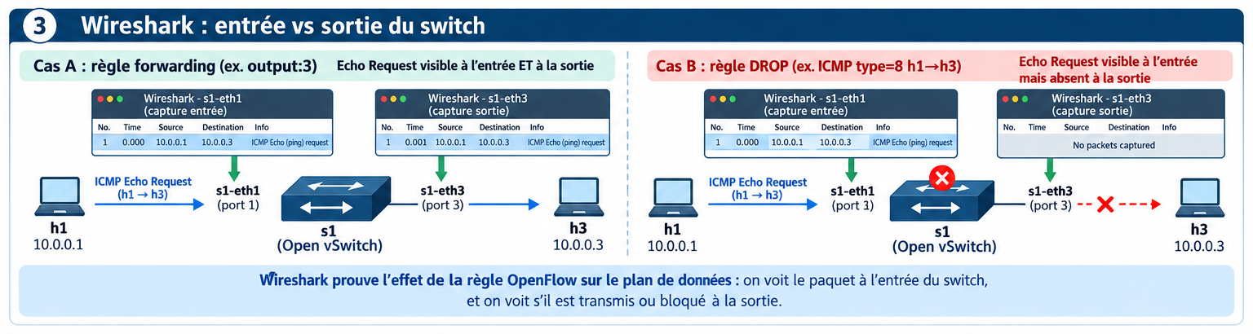
Tout le TP a été observé dans Wireshark graphique. Cette synthèse indique exactement quelle trace conserver dans le compte rendu : avant chaque observation, cliquer Capture → Redémarrer ; après observation, cliquer Arrêter et éventuellement Fichier → Enregistrer sous.
État | Règles installées | Ce que montre Wireshark (s1-eth1 / s1-eth3)
A — table vide | Aucune | ARP Request seulement sur s1-eth1
B — ARP seul | priority=100, arp, FLOOD | ARP présent sur les 2 ; ICMP uniquement à l’entrée
C — forwarding | ARP + 3 flux IPv4 output:1/2/3 | ICMP Echo Request et Echo Reply observables des deux côtés
D — DROP | Forwarding + ACL ICMP type 8 | Echo Request sur entrée, pas sur sortie

10.1 Filtres d’affichage Wireshark à maîtriser
Filtre | Utilisation
arp | Résolution d’adresses MAC
icmp | Paquets ping (Echo Request / Echo Reply)
tcp.port == 8080 | Service HTTP de h3
icmp && ip.src == 10.0.0.1 && ip.dst == 10.0.0.3 | ICMP d’un sens
ip.addr == 10.0.0.1 || ip.addr == 10.0.0.3 | Trafic impliquant h1 ou h3

IMPORTANT Les expressions ci-dessus sont des filtres d’affichage, pas des filtres de capture. Laissez le filtre de capture vide : vous pourrez changer le filtre d’affichage sans perdre les paquets.
WIRESHARK — fenêtre graphique
1. Redémarrer la capture, garder s1-eth1 et s1-eth3.
2. Observer les paquets pendant l’exécution de pingall depuis le Terminal 1.
Filtre d’affichage : arp || icmp
Ce que vous devez voir : Les paquets continuent de traverser s1 comme dans l’expérience 3, mais la classification et le forwarding ont été séparés dans deux tables.

TERMINAL 1 — Mininet (invite mininet>)
pingall
Pourquoi : Les hôtes doivent communiquer.

TERMINAL 2 — Ubuntu (sudo pour OVS)
sudo ovs-ofctl -O OpenFlow13 dump-flows s1 "table=0"
sudo ovs-ofctl -O OpenFlow13 dump-flows s1 "table=1"
Pourquoi : Comparer les matches et les compteurs des deux tables.

12. Clôture du TP et validation
Ordre obligatoire : ne pas nettoyer Mininet avant d’avoir arrêté et enregistré la capture, sinon les interfaces de capture disparaissent.
WIRESHARK GRAPHIQUE Cliquer Arrêter (carré rouge) ; conserver le fichier .pcapng si nécessaire ; fermer Wireshark.

TERMINAL 1 — Mininet (invite mininet>)
exit
Pourquoi : Quitter Mininet et revenir au prompt Ubuntu.

TERMINAL 2 — Ubuntu (sudo pour OVS)
sudo mn -c
Pourquoi : Nettoyer les interfaces virtuelles après la fermeture de Mininet.

13. Questions de validation
1. Pourquoi le switch s1 ne transmet-il pas en expérience 1 alors que ses interfaces sont UP ?
2. À quoi servent ovs-vsctl et ovs-ofctl ? Lequel utilise-t-on pour les flux ?
3. Quel est le rôle de « -O OpenFlow13 » ?
4. Pourquoi faut-il vérifier les ports avant d’utiliser output:3 ?
5. Pourquoi ARP seul ne suffit-il pas à faire réussir un ping ?
6. Que démontre la différence de priorité 300 contre 200 ?
7. En Wireshark, que prouve la présence d’un Echo Request sur s1-eth1 mais pas sur s1-eth3 ?
8. Quel changement apporte icmp_type=8 par rapport à une ACL de tout le protocole ICMP ?
9. Quel paquet TCP est normalement observé quand curl tente de joindre le service HTTP mais que la règle DROP est active ?
10. Pourquoi les valeurs n_packets affichées dans dump-flows ne correspondent-elles pas systématiquement à -c 3 ?

14. Dépannage guidé
Symptôme | Dans quelle fenêtre ? | Contrôle à faire
Pas d’invite mininet> | Terminal 1 | Relancer sudo mn ... et ne pas quitter le processus
s1 absent | Terminal 2 | Créer d’abord la topologie dans Terminal 1
Port output:3 incorrect | Terminal 2 | sudo ovs-ofctl -O OpenFlow13 show s1
Wireshark sans s1-eth1 | Fenêtre 3 | Créer la topologie avant d’ouvrir Capture → Options
Wireshark « Permission denied » | Préparation Ubuntu | Vérifier groupe wireshark, reconnexion et dumpcap -D
Ping échoue malgré ARP | Terminal 2 + GUI | Ajouter/vérifier les trois règles IPv4 et leurs priorités
Capture vide | Fenêtre 3 | Vérifier que la capture est démarrée et non simplement filtrée
DROP sans effet | Terminal 2 | Contrôler correspondance match, priority et compteur
curl ne répond pas avant ACL | Terminal 1 | Vérifier que h3 écoute sur 8080 et que les flux IPv4 existent
Anciennes règles ou ports | Terminals 1 et 2 | Quitter Mininet, sudo mn -c, puis recréer le TP

